ANÁLISIS DE ESTILOS DE APRENDIZAJE EN LOS ESTUDIANTES DE LA CLASE DE CONTEXTOS DE DESARROLLO Y APRENDIZAJE. UNIVERSIDAD DE LA SABANA.

Laura Daniela Alfonso Montenegro

RESUMEN
Los estilos de aprendizaje son la forma consistente en la que los estudiantes responden o utilizan los estímulos en el entorno del aprendizaje, es decir, las condiciones educativas bajo las cuales un estudiante es más probable que aprenda. El objetivo de este trabajo es conocer los estilos de aprendizaje en el grupo de la clase de contexto y desarrollo de aprendizaje, se estudiaron las características propias de cada estilo donde se logró evidenciar, por medio de resultados, que el aprendizaje predominante es en tanto reflexivo, visual, sensitivo y secuencial.
Además, se logró evidenciar las diferencias en los estilos de aprendizaje de los estudiantes encuestados, dichos estilos que siguen a la hora de aprender, suelen ser estrategias que han ido adquiriendo por ellos mismos, a veces con menor eficacia o mayor eficacia.
Palabras clave: Estilos de aprendizaje, encuesta, estudiantes, condiciones educativas.

Introducción
¿Por qué son importantes los estilos de aprendizaje? Las nuevas tendencias en educación otorgan cada vez más atención a los procesos de aprendizaje de los estudiantes como respuesta a la demanda social de formar personas capaces y eficaces. Considerando que el aprendizaje es el proceso a través del cual el ser humano adquiere o modifica sus habilidades, destrezas, conocimientos o conductas, como fruto de la experiencia directa, el estudio, la observación, el razonamiento o la instrucción, los estilos de aprendizaje son rasgos cognitivos, afectivos y fisiológicos que sirven como indicadores relativamente estables de la manera en que los estudiantes perciben, interactúan y responden a sus ambientes de aprendizaje.

La educación inicial es la base de la educación, ya que el niño que comienza a recibir el nivel inicial, tiene la facilidad y la destreza de tener un conocimiento a temprana edad y puede realizar sus destrezas y emociones. Está mejor preparado ya que éste tiene conocimiento para obtener con más facilidad un mejor entendimiento. Por lo tanto, los estilos de aprendizaje no se refieren realmente a lo que aprenden los estudiantes, sino cómo prefieren aprender y, en muchas ocasiones, cómo les resulta más fácil aprender. Cada persona aprende de manera distinta a los demás, utiliza diferentes estrategias y aprende con diferentes velocidades, por lo que conocer los 12 estilos de aprendizaje permitirá al estudiante y al profesor aprovechar las ventajas de cada situación de enseñanza-aprendizaje, permitirá mejorar el diseño de actividades que sea de interés para cada estudiante.
A la hora de interiorizar nuevos conocimientos, cada persona adquiere un sentido diferente, en este caso buscar un sentido crítico y analítico, con los siguientes estilos de aprendizaje:

- Teórico: Es propio de aquellas personas de tipo racional, cuya forma de procesar sus pensamientos es secuencial, a la hora de adquirir nuevos conocimientos, necesitan hacerlo paso a paso buscando coherencia entre lo nuevo que sintetizan.

- Activo: Aquellas personas capaces de improvisar y motivarse, involucrándose en experiencias donde aprenderán algo nuevo, tiene una mentalidad abierta.

- Pragmático: Es propio de las personas que adquieren conocimientos mediante la experiencia y práctica, hace parte de la personalidad de los individuos más realista y objetivos, necesitan comprobarlo y darlo por válido, buscando ideas concretas.

- Reflexivo: Para las personas que se toman su tiempo a la hora de contemplar desde diversos puntos de vista una misma situación para observar y analizar con acierto antes de obtener sus propias conclusiones, estaremos entre el estilo de aprendizaje reflexivo.

- Aprendizaje visual: Aquellas personas cuya forma de incorporar nuevos conocimientos es a través de la vista, mediante imágenes, símbolos y gráficas, aunque no asimilan tan bien la información que les llega mediante textos.

- Aprendizaje auditivo: Aquellas personas que conectan más con los estilos de aprendizaje en los que la escucha activa es la base de la adquisición de la información, se sentirán más cómodas con el conocido como aprendizaje auditivo.

- Aprendizaje kinestésico: Este tipo de personas necesitan del movimiento, la interacción y la experiencia real para comprender e incorporar nuevos conocimientos.

- Aprendizaje lógico matemático: Las personas que conectan con este estilo de aprendizaje, son las que necesitan usar lógica razonada para comprender aquello que están descubriendo y poder interiorizarlo de forma natural por sí misma.

- Aprendizaje verbal: Es propio de quienes retienen información mediante lectura de textos o escribiendo sus propios apuntes.

- Aprendizaje intrapersonal o solitario: Para aquellas personas cuyos momentos de tiempo dedicado al estudio sean mucho más favorables para ellos cuando lo hacen a solas, ya que de esta forma favorecen la concentración e introspección, entre los estilos de aprendizaje existentes el que más se adapta a ellos es el conocido como aprendizaje intrapersonal.

- Aprendizaje interpersonal o social: Personas que conectan con el estilo de aprendizaje interpersonal o social, interactúan de manera grupal.

- Aprendizaje multimodal: Se adaptan a diferentes tipos de aprendizaje en función a su vez del tipo de conocimiento que se desee incorporal, es propio de personas flexibles a la hora de interiorizar nueva información.
Cada persona es un mundo diferente, tiene una manera distinta de incorporar su nueva información entre los distintos tipos de aprendizaje existentes, algunos se adaptan más a su forma de ser y comprender, llevando a la práctica. La función del test de estilos de aprendizaje permite indagar en la personalidad, conocer la manera de aprender que se adapte a sí mismo.
Metodología
El test para el estudio de los diferentes estilos de aprendizajes se realizó a 14 estudiantes de la universidad de La Sabana, ubicada en Chía Cundinamarca, contando con 12 estudiantes de primer semestre en Licenciatura en Ciencias Naturales, 1 de ingeniería informática y 1 en licenciatura en educación infantil.
El taller se llevó acabo de manera teórica y práctica permitiendo que el estudiante conociera su estilo de aprendizaje ya fuese: activo y reflexivo, sensitivo e intuitivo, visual y verbal, secuencial y global. Esto se realizó en la clase de contexto y desarrollo, dirigida por el docente Carlos Humberto Barreto y Pedro Eliseo Ramírez, de manera remora por vía Microsoft Teams, el test contaba con cuarenta preguntas de opción múltiple y al finalizarla daba el resultado de cada estudiante de manera gráfica.
Análisis y discusión de resultados
Tabla y Grafica #01
FORMA COMO PROCESA LA INFORMACION
DIMENSION 1 - Q1
ACTIVO (A) |  |  | REFLEXIVO (B)
EQUILIBRADO | MODERADO | FUERTE | EQUILIBRADO | MODERADO | FUERTE
4 | 4 | 0 | 4 | 1 | 1
26,7 | 26,7 | 0,0 | 26,7 | 6,7 | 6,7
14
93
53,3 |  |  | 40,0

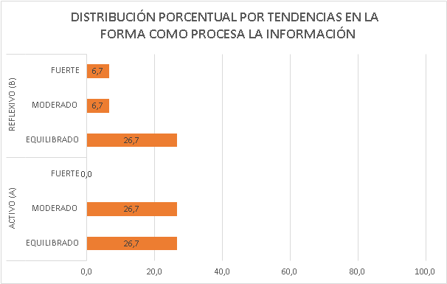
Tabla y Gráfica #02
TIPO DE INFORMACION QUE PREFIERE PERCIBIR
DIMENSION 2 -Q2
SENSITIVO (A) |  |  | INTUITIVO (B)
EQUILIBRADO | MODERADO | FUERTE | EQUILIBRADO | MODERADO | FUERTE
5 | 3 | 0 | 4 | 2 | 0
33,3 | 20,0 | 0,0 | 26,7 | 13,3 | 0,0
14
93
53,3 |  |  | 40,0

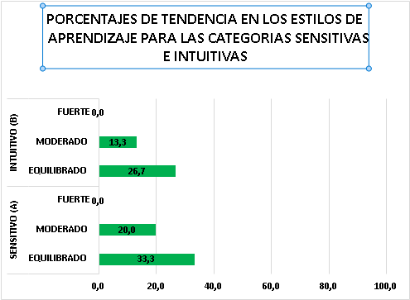

. Tabla y Gráfica #03
CANAL SENSORIAL PARA PERCIBIR LA INFORMACION
DIMENSION 3 - Q3
VISUAL (A) |  |  | VERBAL (B)
EQUILIBRADO | MODERADO | FUERTE | EQUILIBRADO | MODERADO | FUERTE
1 | 6 | 5 | 2 | 0 | 0
6,7 | 40,0 | 33,3 | 13,3 | 0,0 | 0,0
14
93
80,0 |  |  | 13,3

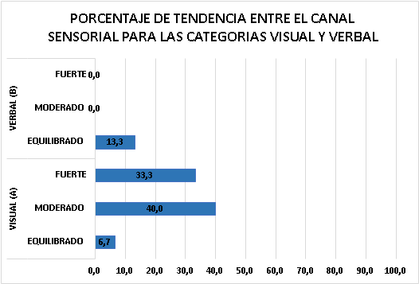
Tabla y Gráfica #04
FORMA COMO SE PROGERESA EN EL CONOCIMIENTO
DIMENSION 4 -Q4
SECUENCIAL (A) |  |  | GLOBAL (B)
EQUILIBRADO | MODERADO | FUERTE | EQUILIBRADO | MODERADO | FUERTE
6 | 2 | 1 | 3 | 2 | 0
40,0 | 13,3 | 6,7 | 20,0 | 13,3 | 0,0
14
93
60,0 |  |  | 33,3

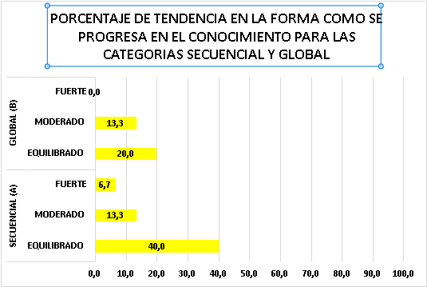

Para obtener los resultados de los estilos de Aprendizaje se dirigió a la encuesta con el siguiente link: http://www.aprenda.mx/ils.aspx, dando como respuesta las gráficas las cuales contienen la siguiente información:
- Tabla y gráfica #01: En los resultados de esta tabla predomina el estilo de aprendizaje activo, lo que caracteriza que esos estudiantes son, activas, participativas y creativas.
- Tabla y gráfica #02: En los resultados predomina el estilo de aprendizaje sensitivo, por lo que los estudiantes prefieren resolver problemas por medio de métodos.
- Tabla y gráfica #03: En esta gráfica se evidencia que los estudiantes prefieren métodos visuales, tienen memoria visual por lo que se les facilita el conocimiento con imágenes.
- Tabla y gráfica #04: Los resultados muestran que los estudiantes adquieren conocimientos de manera secuencial, estas personas aprenden de manera paso a paso, por secuencia, con temas relacionados unos con otros.
Teniendo en cuenta los resultados, en los estudiantes predominan tres estilos de aprendizaje; el activo, sensitivo y secuencial, conociendo los diferentes modos en que los estudiantes aprenden dependiendo del tipo de propensiones que disponen para facilitar su conocimiento, se puede dar respuesta a las siguientes preguntas:
- ¿De qué manera y en qué momento como estudiante logré identificar que fui privilegiado al utilizar mi estilo de aprendizaje?
Conocer o descubrir el estilo de aprendizaje en el cual me adapto me permite llevar a la practica el método por el cual se me facilita adquirir conocimiento, en el caso este test el resultado individual fue secuencial y activo predominante, son la herramienta que me permite realizar mis trabajos.
- ¿Cuáles son las acciones que los profesores Pedro Eliecer y Carlos Barreto utilizaron para promover los aprendizajes de los estudiantes?
Los docentes analizaron preguntas y respuestas por medio de artículos asignados, realizaron explicaciones por medio de textos e imágenes con las cuales dieron a entender el tema de estilos de aprendizaje, utilizaron un test para conocer a cada estudiante y la manera en que se le facilita adquirir conocimientos.

Conclusiones:
Con los resultados dados podemos identificar que los estudiantes presentan variedad de estilos de aprendizaje, por lo que aporta información clave para adaptar mecanismos a la hora de dar clase o transmitirles algún tipo de información, como docentes son métodos que facilitan conocer a cada estudiante y ayudarlo con su proceso académico, como bien decía cada persona es un mundo diferente que se adapta a una sociedad, pero a su manera.

Referencias
- Barreto , C., & Ramírez , P. (2017). Los estilos de aprendizaje de profesores de ciencias en ejercicio de cundinamarca Colombia y su relacion con el desarrollo de estrategias de enseñanza.Enseñanza de las Ciencias, 22812286.

- Portal educativo porlaeducacion.mx (29/09/2020). Tipos de conocimiento con sus características. Almería, ES. Porlaeducacion.mx. Obtenido en fecha 08/04/2021 desde https://www.porlaeducacion.mx/tipos-de-conocimiento-con-sus-caracteristicas
- Aprendizaje. (n.d.). Retrieved April 5, 2021, from https://psicologiaymente.com/tags/aprendizaje

